金网安泰T8交易系统进行介绍
T8交易客户端使用手册
一、引言
本手册是T8交易系统的交易商界面使用手册。本手册的目的是要清楚的讲解T8交易系统交易商界面的使用方法及有关概念。
二、系统登录
登陆步骤：
1. 点击桌面客户端图标如图2-1，进入登陆界面图2-2：

图2-1
如下图2-2，交易客户端具有自动测速功能，点击“测速”按钮，系统自动搜索传输速度最快的服务器，游客可以直接点击“游客登录”进入系统，游客只有查看的权限，不能进行交易操作，普通交易商可通过用户名和密码登录本系统，登录成功后可进行正常交易，查询个人信息等其他操作。
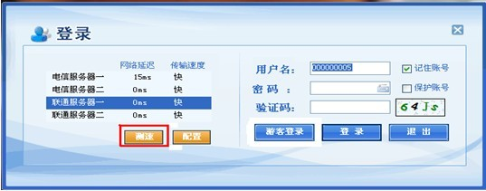
图2-2
2. 图2-3，左侧为客户端系统切换目录，可根据需要选择相应的选项，如需要进行订单交易，请双击：“订单交易”，右侧为内容显示区。
订单交易：进行电子合同交易。
银行转账：进行资金的划入划出，查询等操作。
报表查询：查询资金结算表、成交情况表、转让盈亏表、订货汇总表等。
消息查询：查询客户端历史广播消息。
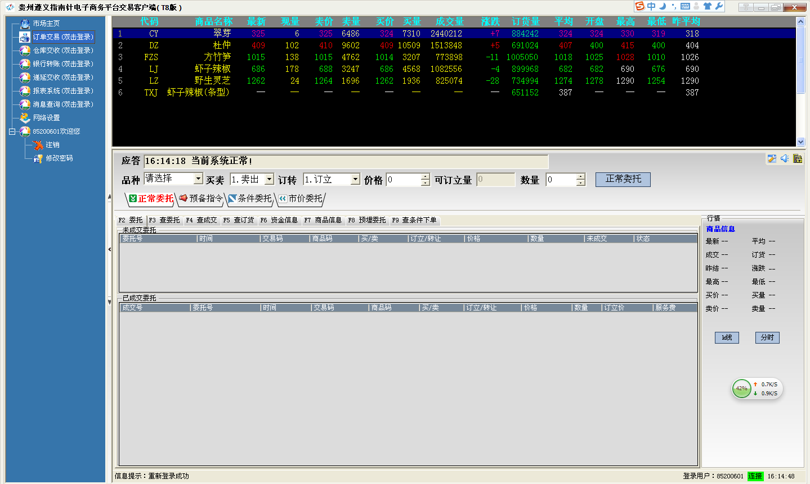
图2-3
三、订单交易系统
1.基本术语解释
下面一些术语在以后会经常出现，其解释如下：
委托单：经由计算机终端（本系统）委托成功的申请单。
成交号：系统为成交单分配的唯一标识。
平均价：当天某商品所有成交单的加权平均价。
最高价：当天某商品的最高成交价。
最低价：当天某商品的最低成交价。
最新价：某商品当前最新成交价。
买价：某商品当前最高申报买入价格。
买量：最高申报买入价格所对应的买入数量。
卖价：某商品当前最低申报卖出价格。
卖量：最低申报卖出价格所对应的卖出数量。
订立价：此合约订立时的价格。
转让盈亏：交易商发生转让所产生的盈利或亏损。
涨跌：某商品最新价与昨日结算价之间的差额。
当日涨幅上限：某商品当日可输入的最高价限（昨日结算价 + 最大波动幅度）。
当日涨幅下限：某商品当日可输入的最低价限（昨日结算价 - 最大波动幅度）。
合同转让：将已经签订的未到期的合同转让或解除。
服务费：交易手续费。
2.主要功能及快捷键
（1）基本功能
本系统可以为用户提供以下服务：
1.查看行情：通过行情分析系统可以查看到商品的实时行情。
2.交易：包括输入委托单，撤销委托单；输入、撤销预备单；设置条件单。
3.交易查询：可查询成交结果，未成交情况，买卖数量及当日的所有委托单， 条件下单。
4.查看报表：可以随时查看某一交易日的报表，方便交易商核对其资金情况。
5.银行转帐：进行资金的划入与划出。
6.其他功能：包括更改口令，查询用户信息、商品信息，了解市场最新消息等。
7.安全保护：锁定，当用户暂时离开时可不需要退出本系统，系统会在指定时间内自动锁定下单系统，以防止他人盗用或信息泄漏。
（2）主要功能快捷键：
F2 ：委托
F3 ：查委托
F4 ：查成交
F5 ：查订货
F6 ：资金查询
F7：商品查询
F8：预埋委托
F9：查条件下单
（3）其他功能键：
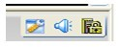
图3-1
从左到右分别是：系统设置、查看广播消息和锁定交易系统。
3．系统设置
系统设置主要是为用户个性化的需求而设计。用户可根据个人喜好，操作习
惯进行。
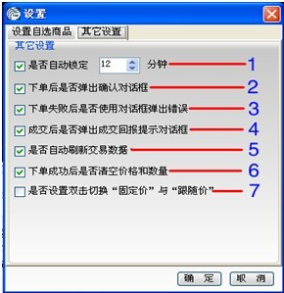
图3-2
上图说明：
（1）．设定交易客户端自动锁定时间，自动锁定是人机分离时的一个自动保护，以鼠标未操作时间计算。
（2）．下单后是否弹出确认框。
（3）．设置下单失败是否弹出失败提示。
（4）．设置成交后是否弹出成交回报提示。
（5）．设置系统是否自动刷新交易数据，委托数据和资金信息的等数据。
（6）．可设置下单成功后系统自动数据输入框的价格和数量。
（7）．委托单价格可设置两种方式：固定价或者跟随价，若选择固定价，则价格需要手工输入，若选择跟随价，系统会根据当前行情自动填入行情价格。
4.广播消息
查看市场发布的最新消息，当市场发布了最新消息，将在系统左上角弹出消息内容，如果关闭此窗口后，可再点击小喇叭图标可弹出此窗口。
5.锁定
可将下单系统锁定，防止他人盗用或信息泄漏，恢复交易需要输入密码。
6. 交易界面介绍
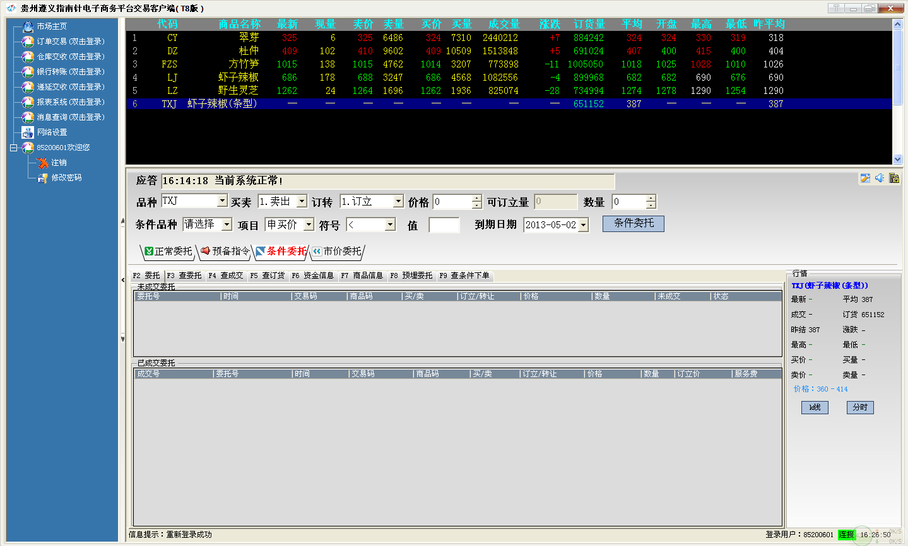
图3-3
7.行情显示区域：
如图3-4可以查看当前市场商品行情。行情系统介绍见本文其他章节。
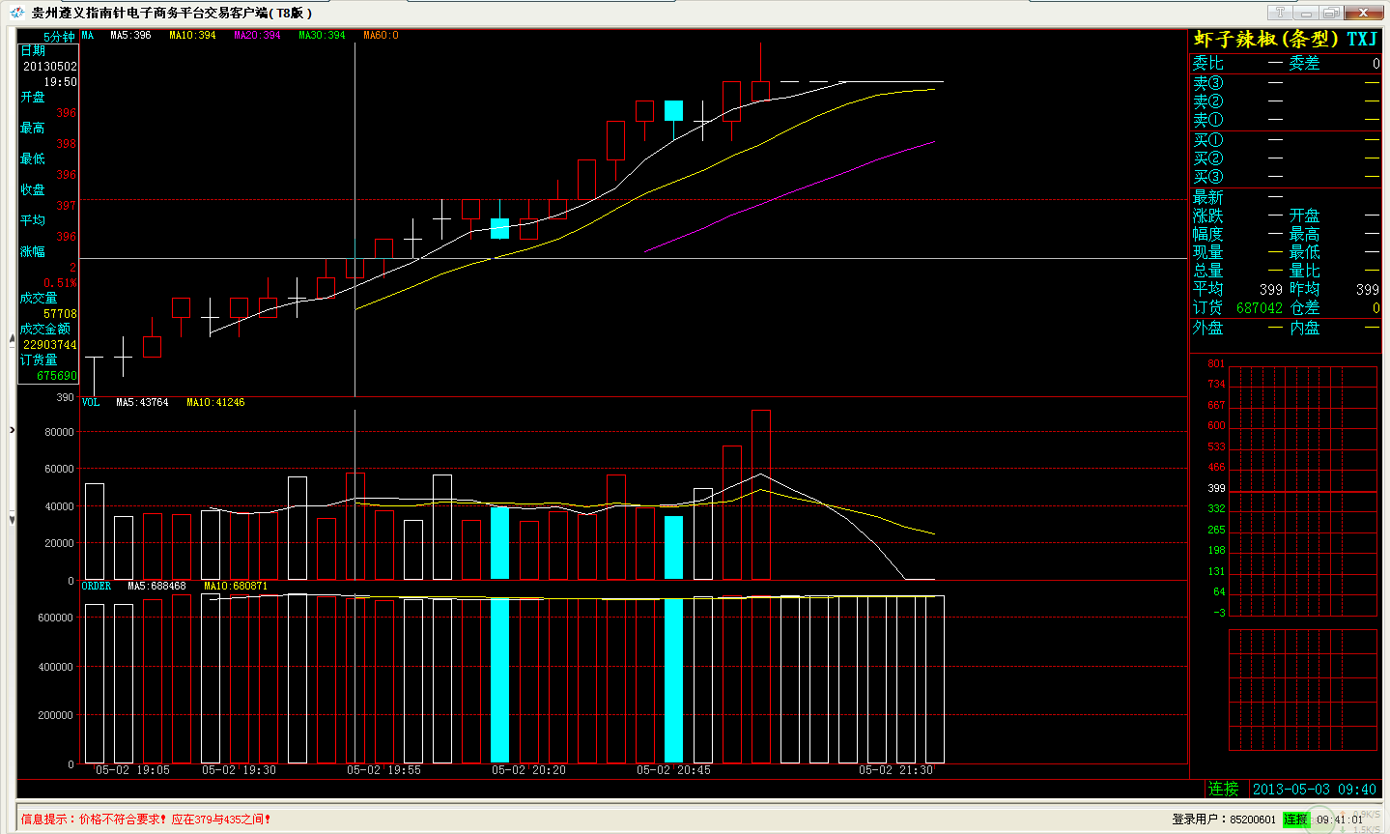
图3-4
8.下单系统：
供用户进行委托、撤单、查询成交情况、订货情况和不同商品的交易情况等操作。此界面由两部分组成，交易查询面板和委托面板。
（1）交易查询面板：
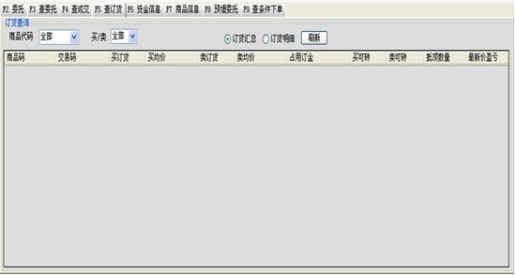
图3-5
（2）交易委托面板
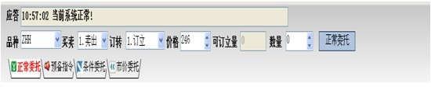
图3-6
9.F2委托
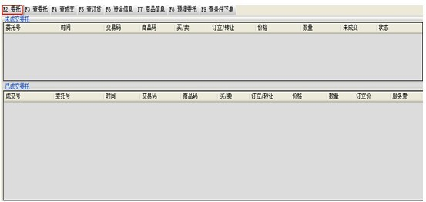
图3-7
功能简介:
本页查看到所有未成交委托信息和已成交委托信息，每一个信息栏均带有右键刷新功能，方便用户获取及时信息，已撤销的委托单不在此显示。
（1）未成交委托:未成交委托信息栏显示当天到目前为止该用户所有未成交的委托单，双击该信息栏中的信息，可撤销此委托单。
（2）已成交委托: 已成交委托方便用户查询当日到目前为止所有成交委托的信息，包括成交价格和服务费等重要数据。
（3）界面名词解释:
委托号：系统为每一委托单分配的委托标识。
时间：未成交委托窗口的时间指提交此委托的时间。已成交委托窗口的时间指委托单成交配对的时间。
交易码：及交易代码，每个交易代码对应一个摊位代码，一个摊位代码可有多个交易代码。
买进/卖出：买卖的方向。
订立/转让：订立指签订的新合同，转让指将原签定合同进行转让。
订立价格：被转让合同的原订立价格。
服务费: 根据每笔交易所缴纳的费用。
10.F3查委托
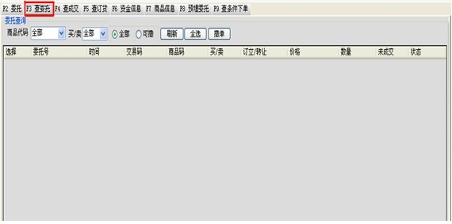
图3-8
本页面中列出当日到目前为止该用户所有的委托单，这些委托指令可能已成交，或已撤销，或部分成交或完全未成交。
委托查询：
可按照“商品代码”和“交易代码”查询委托单，若选择“全部”可查看所有委托单，选择“可撤”只能查看到所有可撤委托单。
刷新：显示当前最新信息。
全选：选中所有可撤单。
撤单：撤掉选中的可撤委托单。
注：“未成交”表示未成交的数量，双击未成交委托单可将其撤销，已成交的委托不能撤销。
11.F4查成交
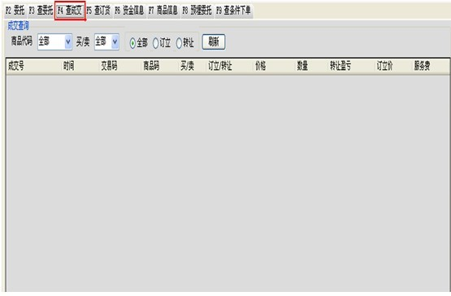
图3-9
可按照商品代码、交易代码、买/卖类型、查询成交单，选择“全部”为查看所有，选择“转让”只查看转让交易成交单。
转让盈亏：交易商发生转让后，转让价和订立价之间的差额产生的盈亏（如果报价为含税价，盈亏为税后盈亏）。
12． F5查订货
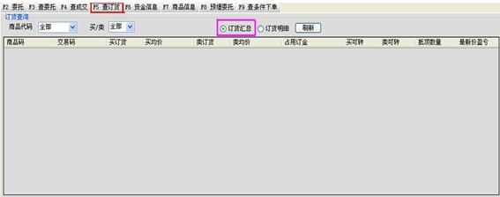
图3-10
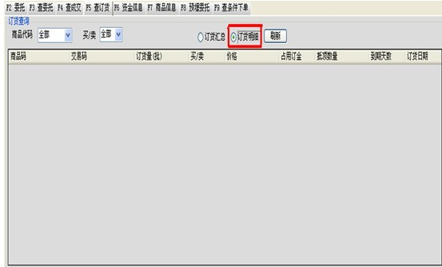
图3-11
可根据“商品代码”查询当前用户到目前为止没有转让的订货情况，显示信息包括：商品码、交易码、买订货数量,买均价、卖订货数量,卖均价,占用订金,订货盈亏,买可转及卖可转 。
双击某条信息的“买入订货”或“买入均价”时，可快捷转让此订货。双击后，右边委托信息栏自动选择本条订货信息对应的商品、选择卖出、转让，并将最高买价填入委托价格框中，将本条订货信息中的买入订货量填入委托数量框中。当双击某条信息的“卖出订货”或“卖出均价”时，自动在右边委托信息栏选择本条订货信息对应的商品、选择买入、转让，并将最低卖价填入委托价格框中，将本条订货信息中的卖出订货量填入委托数量框中。订货盈亏：原订货由于行情变化而发生的浮动亏损或盈利。
13． F6资金信息
图3-12
打开此页面，交易商可以查看到自己的资金分布情况，期初余额为开市前的资金余额。当日可用余额等于期初余额加减两者之间相应项目。
14. F7商品信息
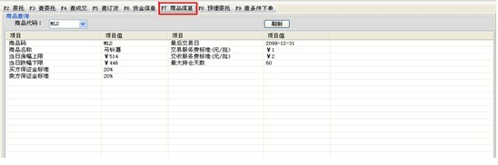
图3-13
商品查询：
选择相应的商品代码，可查询该商品的相关信息。包括：商品代码，商品名称，当日涨幅上下限，保证金标准、最后交易日和手续费标准。
15.预埋委托
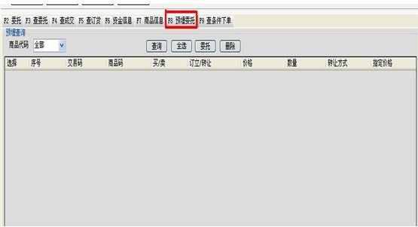
图3-14
预埋委托：是一种辅助交易商快速抢单的功能。交易商可先设置好委托单，然后单击“预埋委托”，此成交单将被保存到“预埋委托”面板，存放到本地，不提交服务器。当行情走势达到预期时可快捷下单，从而把握下单良机。
16. 行情委托面板
（1）委托面板
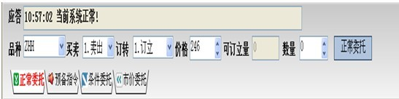
图3-15
买入/卖出：用户选择买入或卖出的方向。
订立/转让：用户选择订立或转让的交易类型。
立即提交：立即提交当前的委托。
预埋委托：暂时不入单，只是保存在本地计算机，不提交服务器，不冻结资金。
（2） 行情信息栏：
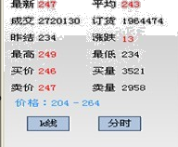
图3-16
分时：点击进入当前行情的分时图。
k线：点击进入当前行前的k线图。
买价和卖价可点选自动填写为委托价。
买量和卖量可点选自动填写为委托量。
在“委托面板”中选择某一商品，就可以在“行情信息栏”中看到该商品的行情。单击买价或卖价，可将该价格填入“委托信息栏”的委托价格中。单击买量或卖量，可将该数量填入“委托面板”的委托数量中。
17.下单与撤单
（1）下委托单：
正常委托步骤如下：
进入正常委托选项,在“委托面板”选择好商品后，立即可以在“行情信息栏”中看到该商品的行情。
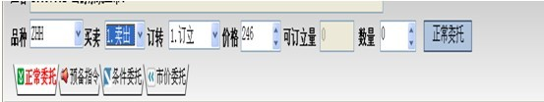
图3-17
①选择是买入/卖出,订立/转让
在“买入/卖出”中选择交易方向。在“订立/转让”中选择交易类型，如果是要签订新的交易合同请选择“订立”；如果是要转让原有订货请选择“转让”。
②填入委托价格和委托数量
委托价格和委托数量可以直接填写，也可以将鼠标移动到行情的买价(或卖价)的数值上，单击鼠标，此时买价(或卖价)会出现一个红色的小方框，并将买价(或卖价)的数值自动填入委托价格中；同样，将鼠标移动到买量(或卖量)的数值上，单击鼠标，买量(或卖量)也会出现一个红色的小方框，并将买量(或卖量)的数值自动填入委托数量中。当填入价格后，委托价格下方会出现“参考可订立量”或“参考可转让量”，单击此数值即可将其填入“委托数量”表格中。
参考可订立量：系统根据交易商的可用资金和委托价格等信息计算出最大可订立量。
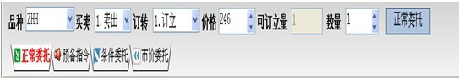
图3-18
参考可转让量：系统根据交易商的订货量给出其最大可转让量。
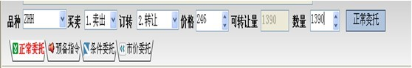
图3-19
注：只有在商品有行情时(即当前市场有未成交单在委托队列中)，鼠标点击时才会启用。
③提交报单，完成入单操作：
报单需要即刻进入委托队列，则请以“正常委托”方式完成入单。
（2）撤委托单：
在“委托”面板中，双击某个未成交委托，则可撤销该委托。
在“查委托”面板中，双击某个未成交委托，则可撤销该委托。
在“查委托”面板中，交易商首先选中要撤销的未成交委托指令，然后点击撤单即可实现撤销委托指令的操作。
18. 预备指令步骤如下：
（1）进入预备指令选项，选择预备指令品种，下达所需指令，点击预备指令确认。
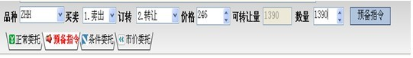
图3-20
（2）下达完预备指令后，可在预埋委托里查询相关指令，并进行撤消。
19. 条件委托步骤如下：
条件委托是一种根据现在盘面波动情况，预判后期价格可能出现的情况而触发的一种指令方式。普遍的用于交易商提前进行止损、止盈设置。
（1）进入条件委托选项，选择所交易品种。
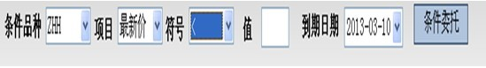
图3-21
（2）设置触发指令的条件：
项目：申买价、申卖价、最新价。
符号：大于、小于、等于、大于等于、小于等于。
值：具体价格。
到期日期：命令有效时间。
图3-22
执行具体的指令：买入/卖出、订立/转让、价格、数量。
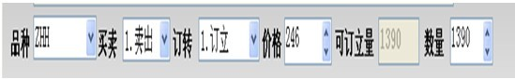
图3-23
例1：当ZHH的最新价大于250的时候，触发ZHH在251买入订立100件的命令，此触发条件的有效期截止到4月5日。
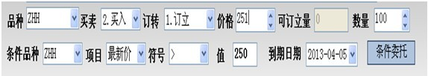
图3-24
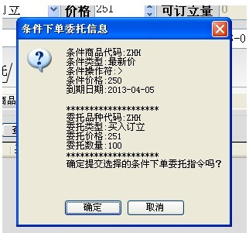
图3-25
例2：进行止损、止盈设置。
该交易商现有ZHH在240的买单100件。
价格跌破230的止损设置：当最新价小于230时，执行229卖出转让100件，有效期截止到3月28日。
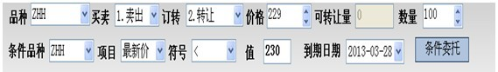
图3-26
价格涨过250的止盈设置：当最新价大于250时，执行250卖出转让100件，有效期截止到3月28日。
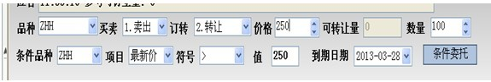
图3-27
（3）条件委托设置完后可在查条件下单中查询相关命令，并进行取消。（止损止盈可同时设置）
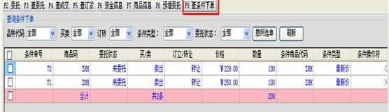
图3-28
20.市价委托步骤如下：
根据所选品种的市价（立刻能成交的价格）设置好数量，立刻进行成交。
图-3-29
21.转今、按价格转让
（1）转今：优先转让今日订立合约。
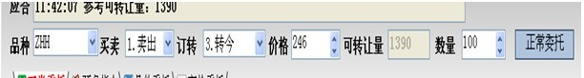
图-3-30
（2）按价格转让步骤如下：
选择相关合约品种，买入/卖出，按价格转让订货明细中的双击选择具体价格合约。
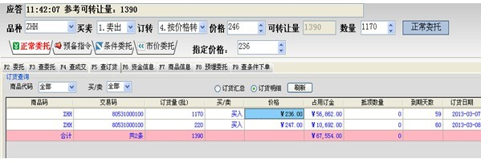
图3-31
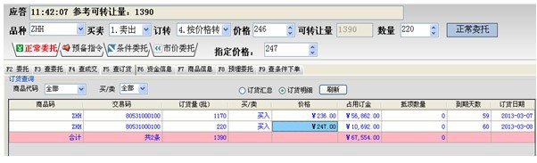
图3-32
四、银行转帐
此模块可进行出入金操作、出入金记录查询，余额查询等。
1. 出入金操作：如图4-1，若需要进行入金操作，选择“入金”、“银行”、入金“金额”和“资金转账密码”，验证通过后即可生效，出金操作同上
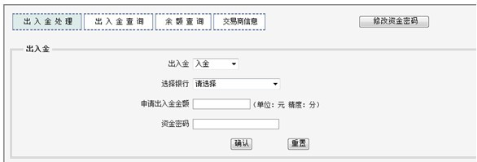
图4-1
（1） 出入金查询：可根据出入金时间查询出入金流水信息。
（2） 余额查询：可查询当前资金余额，需要输入密码验证。
（3） 修改资金转账密码。
五、报表查询
每日交易结束后，可在此查看交易商报表，如：资金结算表、成交记录表、转让盈亏明细表、订货汇总表、当前仓单数量、当前资金明细表、交收信息表。
资金结算表:主要记录交易商每天相关资金项目的变化情况.
成交记录表:主要记录交易商每天的成交情况
转让盈亏明细表:逐条记录交易商当天的平仓记录，主要查看数据一般是转让盈亏．
订货汇总表:主要记录交易当前持仓情况．
当前仓单数量:主要记录交易商的仓单数量及冻结情况．
当前资金明细表:记录交易商每天每个模块发生的资金变化情况．
交收信息表:主要记录交易商交收情况，以及交收所涉及的资金变化，如交收保证金，交收货款，交收盈亏等．
六、消息查询
查询市场发布的广播消息，可根据日期查询。

